**Sprawozdanie własne**

**Aleksandra Dąbrowska**

**I SPRINT:**

Podczas pierwszego sprintu postawiliśmy wszyscy na naukę. Zostały mi przydzielone następujące zadania:

* Research dotyczący tworzenia grafiki
* Stworzenie pliku zawierającego Back log
* Zapoznanie się z działaniem Github oraz Trello
* Sprawdzenie kompilatorów i edytorów tekstu

Zadania zostały przeze mnie wykonane, co dokumentują następujące screeny

grafika.png

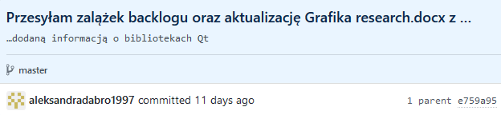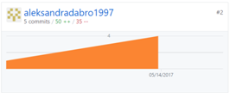

**II SPRINT:**

Podczas drugiego sprintu to mi przypadła rola Scrum Mastera, dodatkowo miałam zająć się:

* Kontynuacja tworzenia sprawozdania, sprawowanie pieczy nad członkami zespołu, rozwiązywanie problemów w zespole.
* Ciągła nauka programowania i tworzenia grafiki w języku C++

Powyższe zadania również zostały przeze mnie wykonane

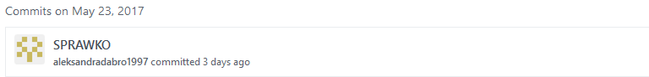

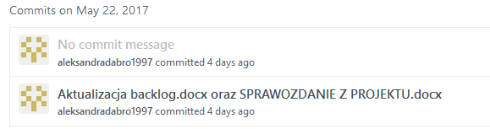

**III SPRINT:**Trzeci sprint dotyczył tylko implementacji kodu. Każde z nas miało do napisania swoją część. Zadanie również wykonałam.



Przez cały okres trwania projektu na bieżąco dodawałam również raporty z wykonanej pracy

raporty.png

